PROYECTO INTERDISCIPLINARIO. ENTREGA Nº7

ESTUDIANTE: | CURSO: 8º BÁSICO
ASIGNATURAS/MÓDULOS ARTICULADOS:
Artes, Tecnología y Música
DOCENTES:  Margarita Vera, Verónica Silva y José Fuentes | FECHA: 6 de Julio
CORREOS ELECTRÓNICOS DOCENTES: margarita.v.profesora@gmail.com
veronicasilvaicp@gmail.com josefuentesicp@gmail.com

CONSULTAS, DUDAS Y EVIDENCIAS DE TU TRABAJO, DEBE SER ENVIADO AL ALGUNO DE LOS CORREOS DE LOS DOCENTES DE ESTA GUÍA.
OBJETIVO GENERAL:
Integrar distintas áreas del saber aplicando sus aprendizajes.
INDICACIONES:
En esta nueva guía, se articularon las asignaturas de Artes, Tecnología y Música. Visualiza los videos para que puedas construir un instrumento cotidiáfono (palo de lluvia), con materiales reciclados.
Primero se debe observar los videos tutoriales:
VIDEOS TUTORIALES PARA LA CONFECCIÓN DE PALO DE LLUVIA: https://www.youtube.com/watch?v=HURXkh1-oQU
https://www.youtube.com/watch?v=xgIz0LCsQu4
https://www.youtube.com/watch?v=ehsvwlSjlnY
https://www.youtube.com/watch?v=HURXkh1-oQU
ACTIVIDAD 1: ARTES VISUALES:

OBJETIVO:OA 1: Crear trabajos visuales basados en la apreciación y el análisis de manifestaciones estéticas referidas a la relación entre personas, naturaleza y medioambiente, en diferentes contextos.

ACTIVIDAD: Una vez que mires los tutoriales de cómo construir un instrumento cotidiáfono (palo de lluvia), con materiales reciclados, para cuidar el medio ambiente, vas a dibujar sin pintar las etapas de construcción en 6 o más pasos en las hojas de tu croquera o cuaderno de dibujo y anotarás los materiales elegidos por ti y para finalizar dibujarás el palo de agua donde por fuera le dibujaras diseños étnicos de Chile, aquí deberás pintar. Esto te servirá, para que tengas claro lo que harás en tecnología y de cómo pintarás tu palo de agua con diseños étnicos. Cualquier duda me escribes a mi correo margarita.v.profesora@gmail.com, le sacas una foto a tus dibujos y me la envías, para registrar la entrega de tu trabajo.

Ejemplo de diseños:

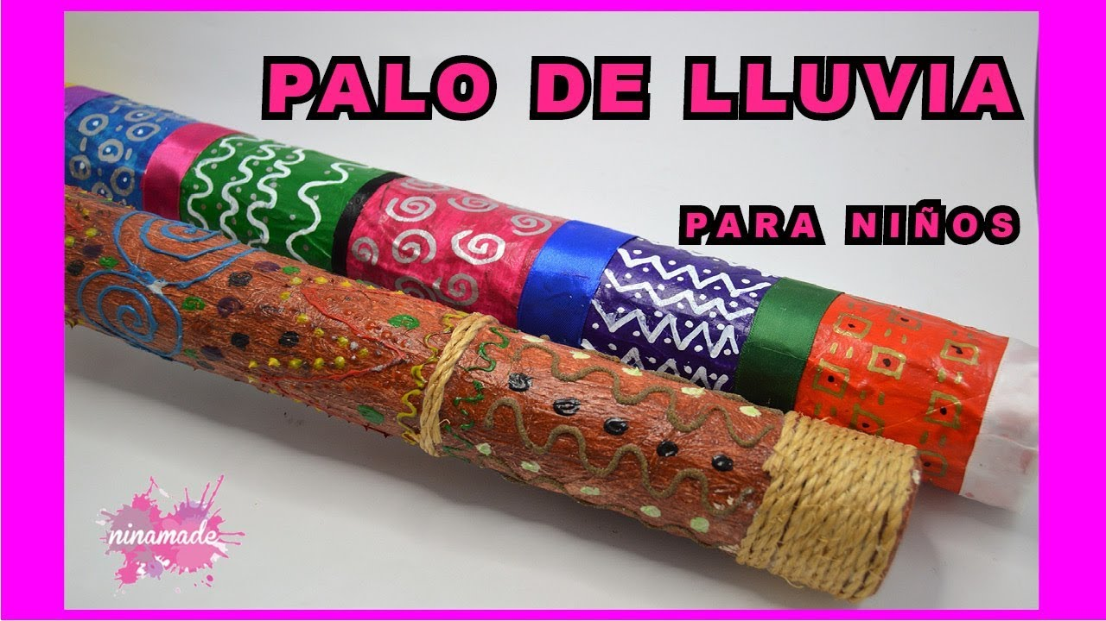

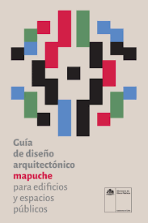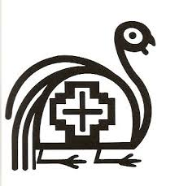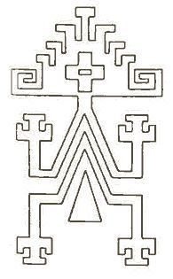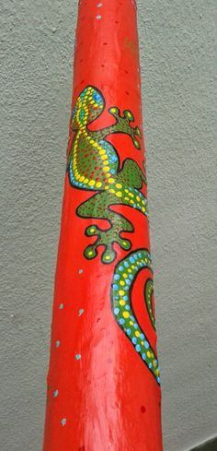
ACTIVIDAD 2: TECNOLOGÍA
Construir con materiales desechables un instrumento cotidiáfonos. “Palo de lluvia”
Instrumentos cotidiáfonos
Los cotidiáfonos son instrumentos sonoros realizados con materiales y objetos de uso cotidiano que podemos encontrar en el día a día. Se caracterizan por su sencilla construcción y por la reproducción de sonidos.
Algunos ejemplos:
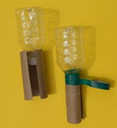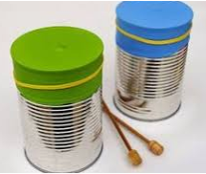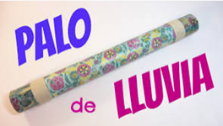

ACTIVIDAD 3: ARTES MUSICALES

Objetivo: Leer y ejecutar ritmos en el instrumento de percusión: “palo de lluvia”, a partir de ejemplos en una partitura y la creación personal de patrones rítmicos con figuras básicas.

Antes de iniciar la actividad, te invito a ver las siguientes cápsulas educativas con las indicaciones para leer y tocar tu instrumento:
1.- CÓMO LEER LAS FIGURAS RÍTMICAS: https://reccloud.com/es/u/16drmvb
2.- LECTURA CON EL PALO DE LLUVIA: https://reccloud.com/es/u/ifx9qg8
3.- CÓMO ESCRIBIR LA LINEA DE PERCUSIÓN: https://reccloud.com/es/u/3iom8d4
Ejemplo de ejecución de ritmo en el instrumento: https://www.youtube.com/watch?v=KNgItXWNSuA

Actividad 1: A continuación encontrarás una partitura para ejecutar en tu instrumento, lee las figuras e indicaciones según lo observado en la cápsula educativa.
Actividad 2: Debes componer tu propia linea de percusión, para ello encontrarás un sistema con 12 compases, utiliza las figuras estudiadas: redonda, blanca, negra, corchea (doble) y semicorcheas (cuartina), luego ejecuta tu composición en el palo de lluvia.
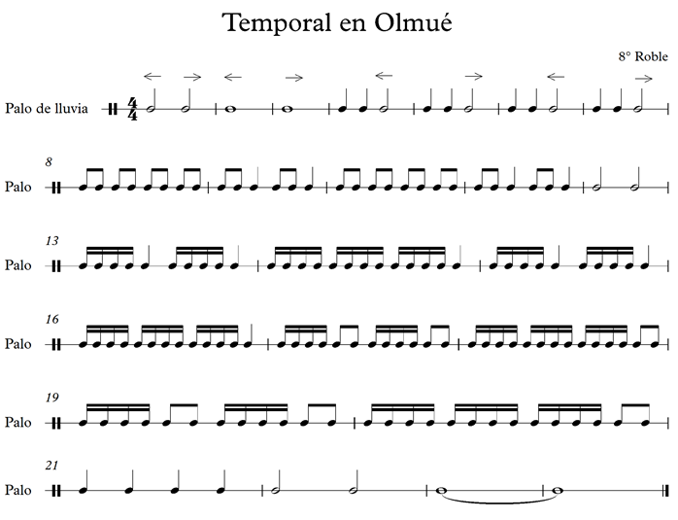

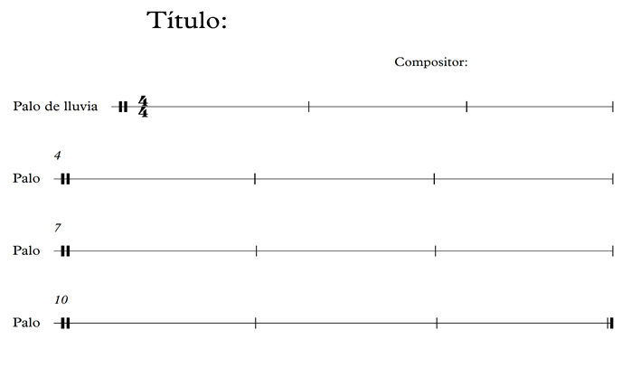
Actividad: Aquí puedes componer y tocar tu propia línea de percusión, utilizando las figuras rítmicas estudiadas:

